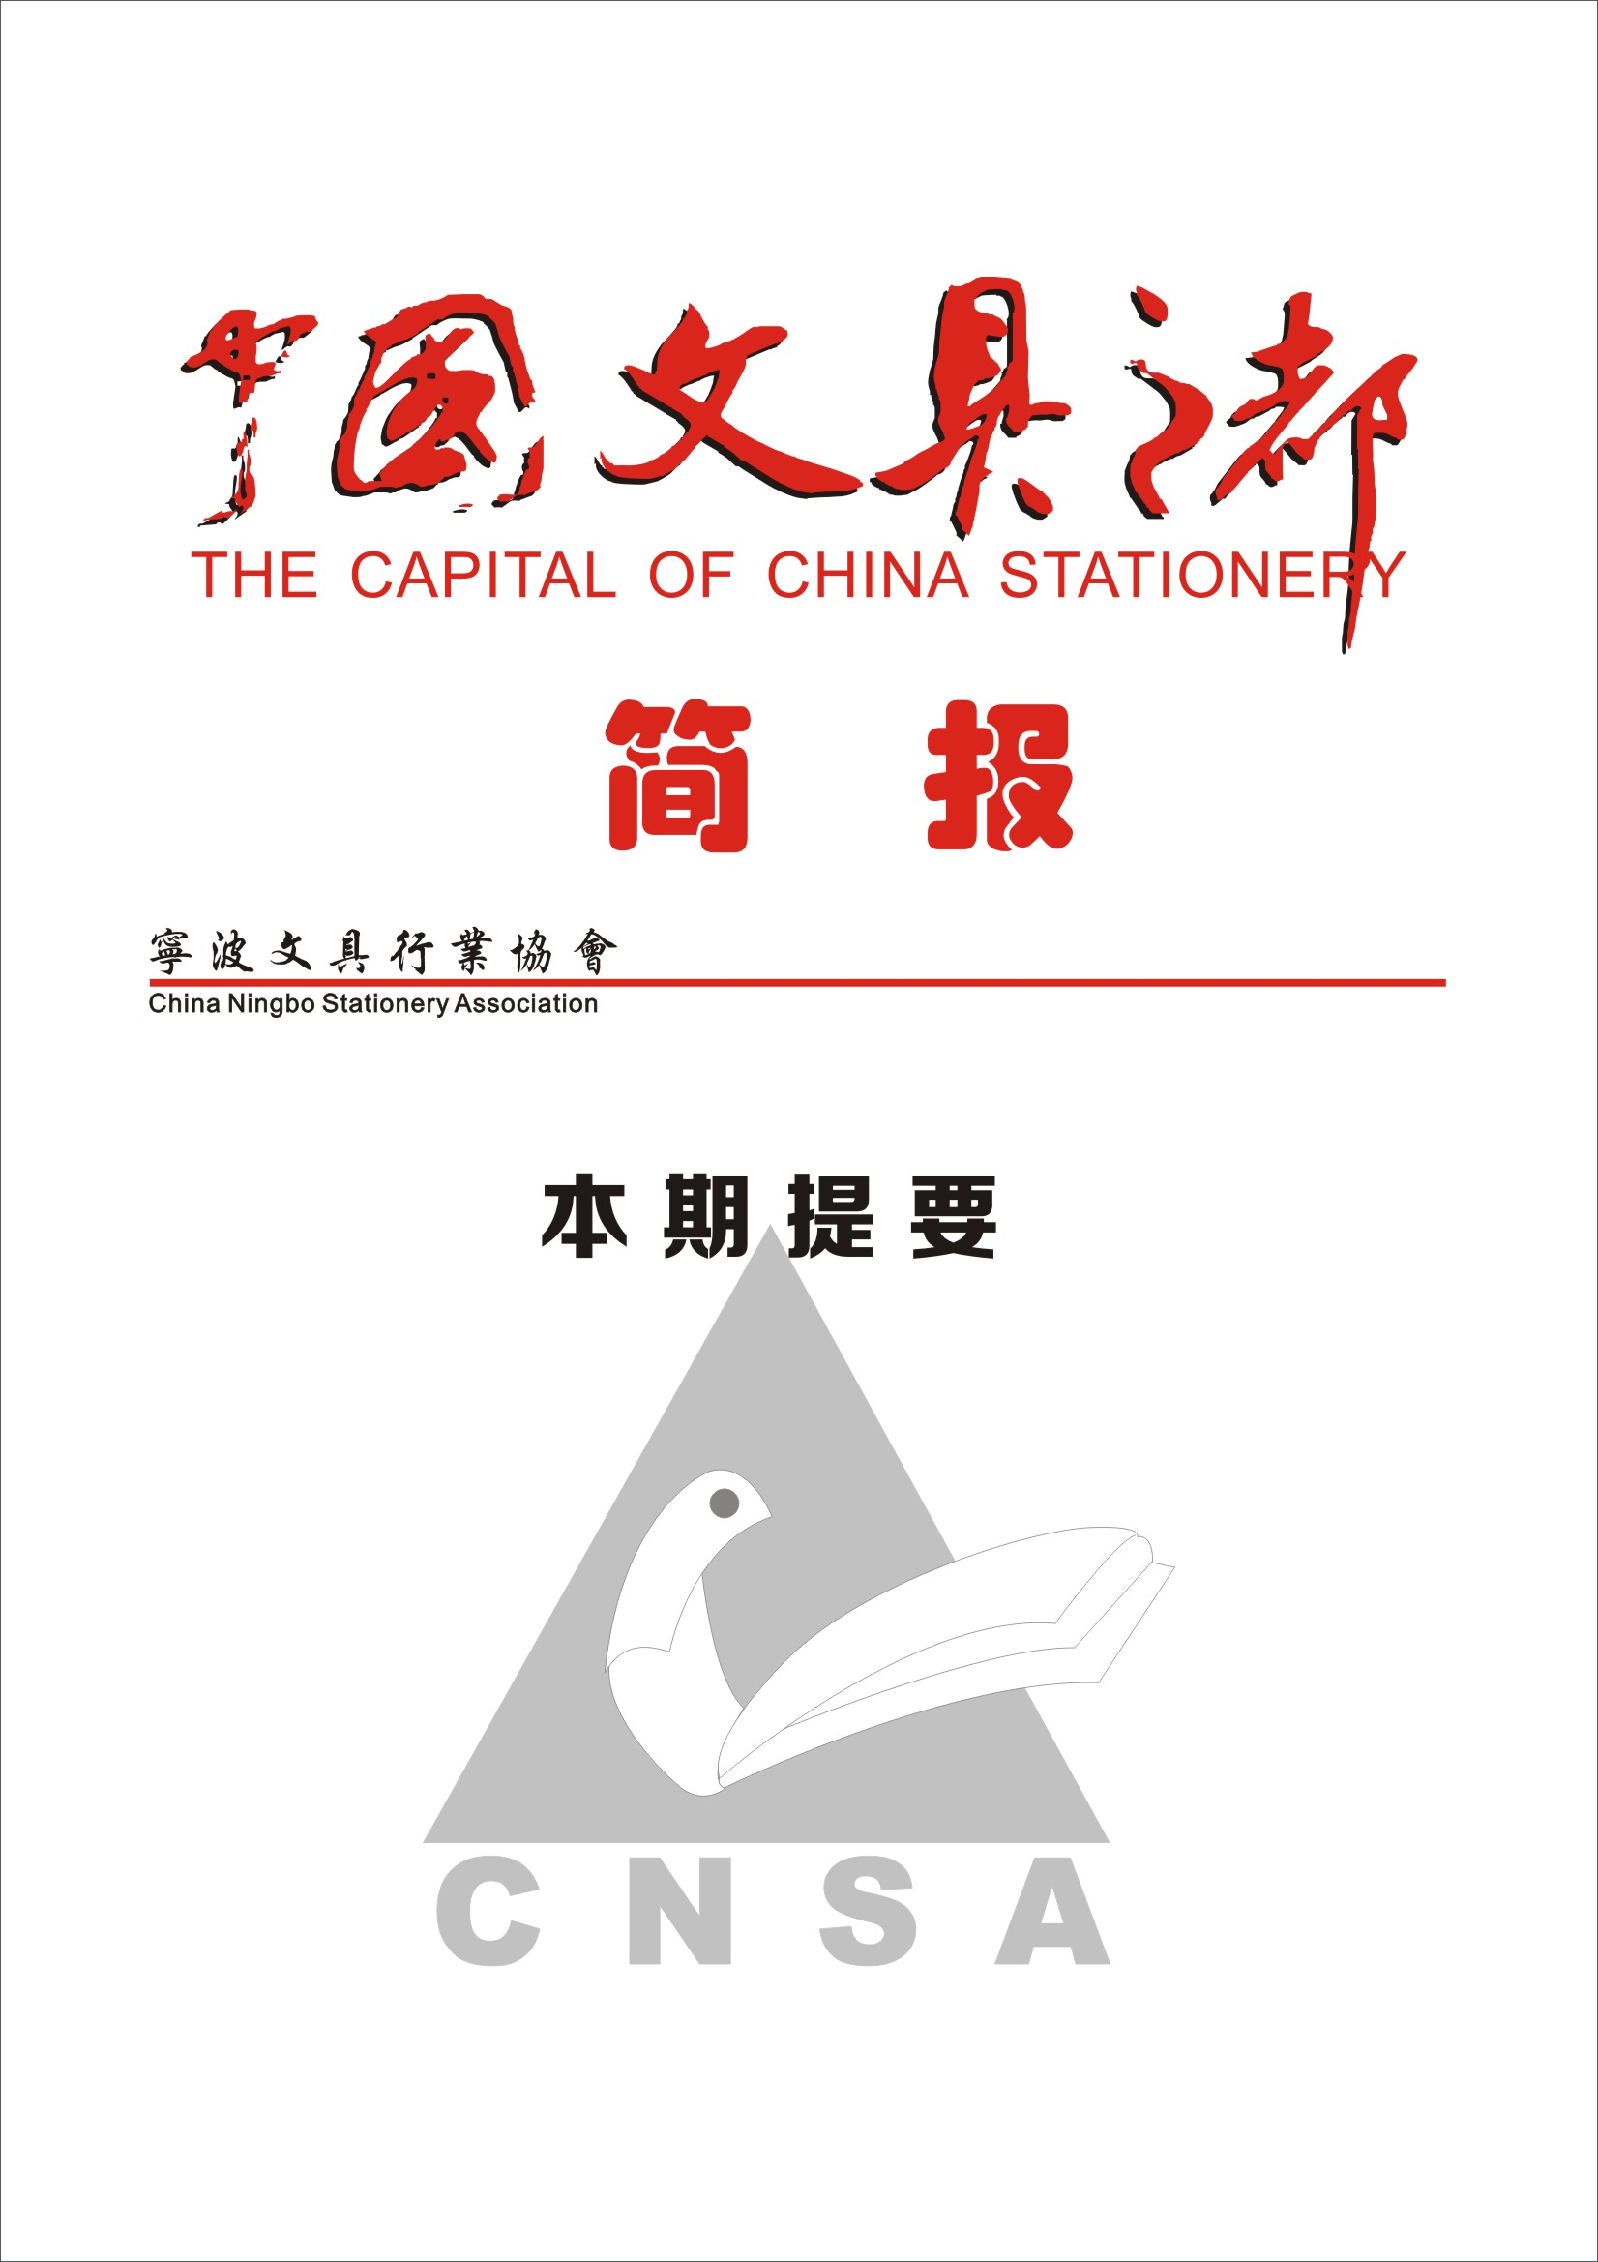
2023年1月31日
2023年第1期
※慰问信
※务实笃行赋动能 助企纾困稳增长——协会五届四次理事会通讯会议顺利召开
※全省文具行业唯一！《水彩笔》团体标准获国家工信部应用示范项目
※岁寒情暖 会员有爱 我们在路上
※总结促提升 改进谋新篇
※党建专栏：党支部顺利召开2022年度支部党员大会
※政策提示
※预警专栏
※品牌指导服务站专栏：商标案例资讯
※简讯14则
※2023年2月份主要工作计划

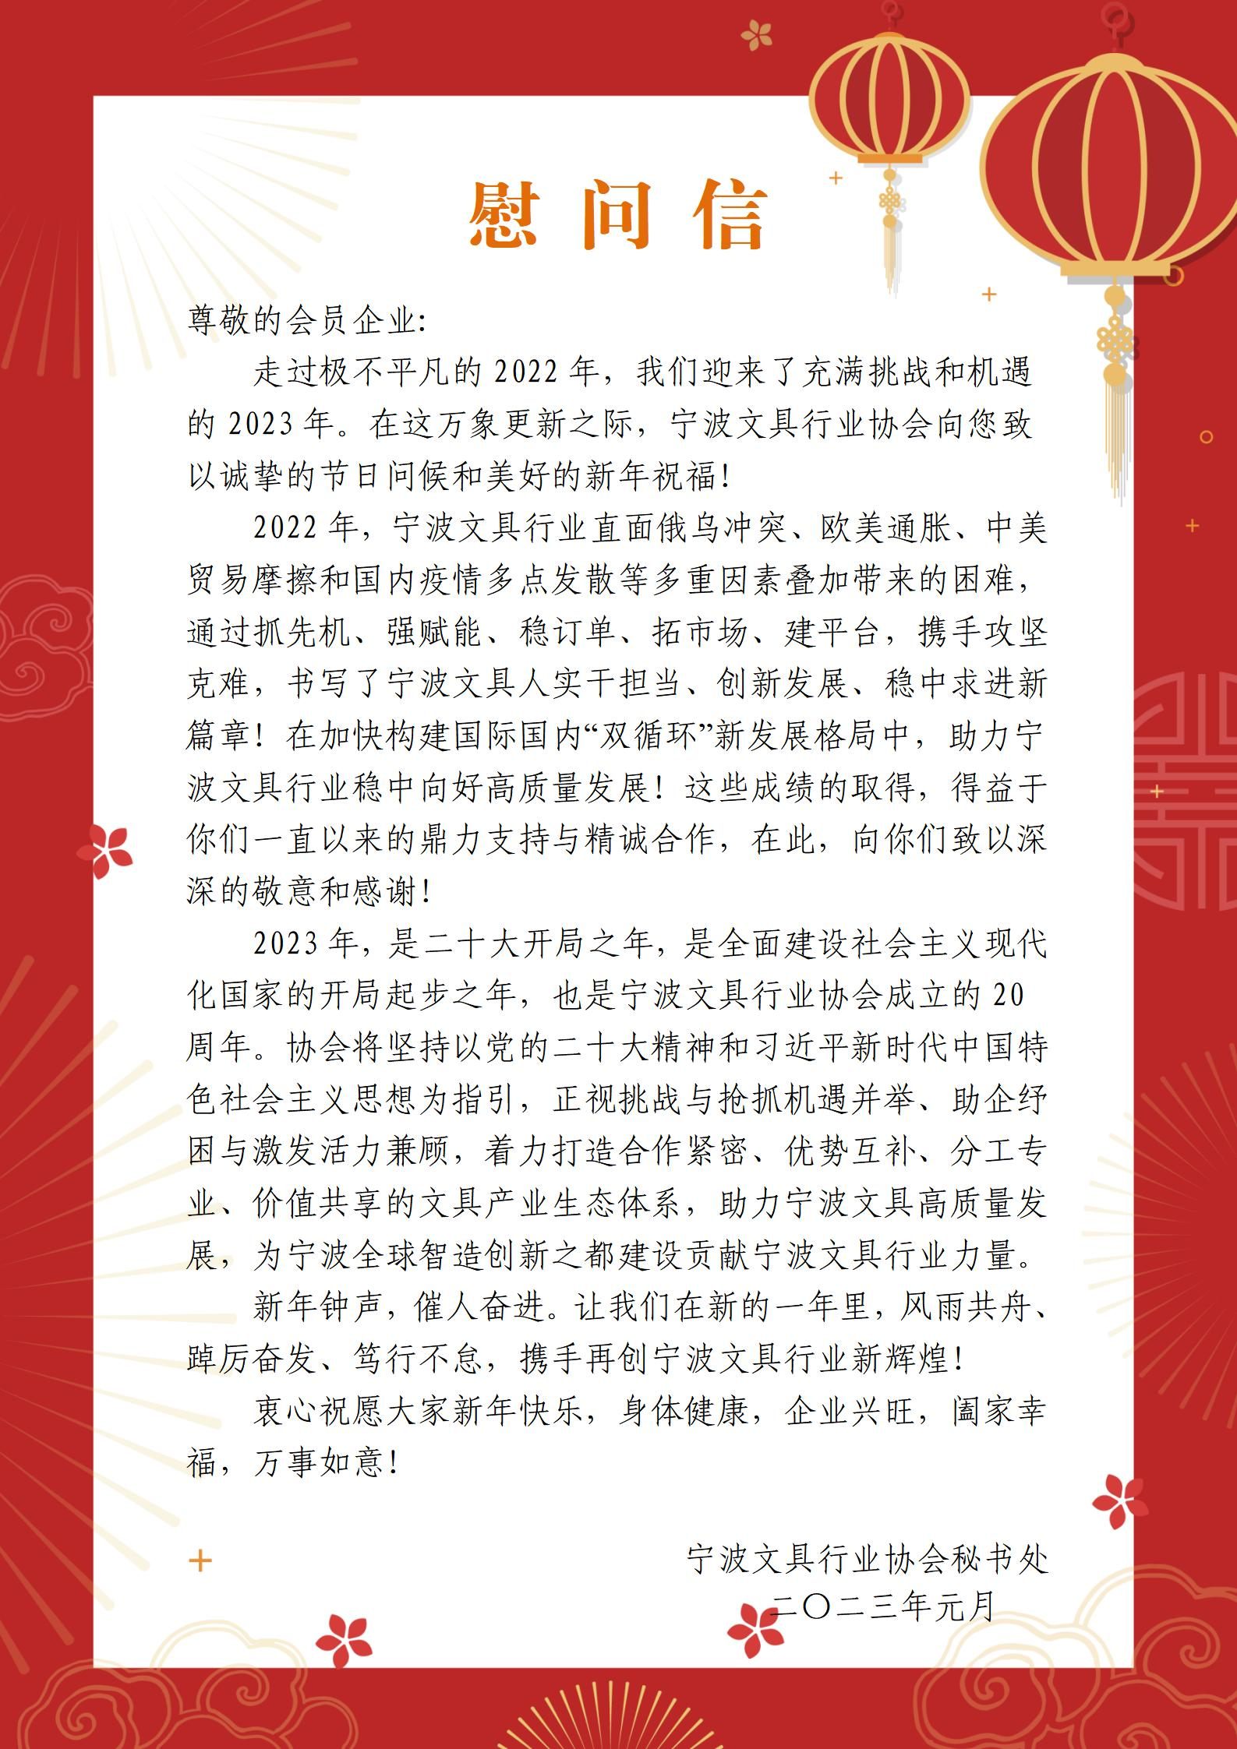务实笃行赋动能 助企纾困稳增长

——宁波文具行业协会召开五届四次理事会通讯会议
为总结和部署协会工作，加强协会内部管理，保障协会健康规范发展，同时鉴于新冠疫情形势仍较为严峻，2023年1月，继五届三次监事会通讯会议顺利完成后，宁波文具行业协会以通讯形式召开了五届四次理事会会议。
会议审议通过了协会《2022年度工作总结》、《2023年度主要工作计划》、《2022年度财务决算及财务分析》、《2023年度财务预算》和《协会会员单位变动的提案》等，表决通过了会议决议。
会议充分肯定了协会过去一年工作。在全行业深受世界局势动荡、国际贸易摩擦和国内疫情多点发散等多重因素叠加影响，外需低迷、内需不足、订单锐减的情况下，协会全面贯彻新发展理念，全面落实“两稳一保”政策，充分发挥中小企业公共服务平台等平台作用，通过加强内联外引、加快跨界交流、加大创新融合等，着力提升全产业链服务能力，书写了助企纾困稳增长行新篇章。
会议号召，各会员单位要以高度的政治责任感和使命感，认真学习宣传贯彻党的二十大精神，共同推动行业高质量发展。
2023年，是党的二十大后开局之年，也是宁波文具行业协会成立二十周年。协会将深入贯彻党的二十大精神，将在政府所需、行业所求和企业所盼上，开拓创新再加油、鼓足干劲再冲刺，巩固“稳中求进”成果，实现“稳中求进”突破，促进宁波文具企业高质量发展，为宁波全球智造创新之都建设贡献宁波文具力量。

全省文具行业唯一！《水彩笔》团标获工信部应用示范项目
2023年1月11日，国家工信部发布《关于公布2022年团体标准应用示范项目的通告》（工信部科函〔2022〕272号），宁波文具行业协会申报的《水彩笔》团体标准被工信部遴选为2022年团体标准应用示范项目。这是宁波唯一、也是全省文具行业唯一入选项目。
2018年以来，宁波文具行业协会根据市经信、市场监管等政府部门要求，为深化全市文具产业对标达标、质量提升工作，坚持以团体标准建设为抓手，本着“行标高于国标，团标高于行标”的原则，相继组织制定和推广实施了《中性笔》、《水彩笔》、《油性记号笔》和《笔记本》等4个团体标准，目前正在制定实施《桌面清洁器》团体标准，不仅有力地促进了得力、广博、贝发、康大、创源等行业龙头企业和高精特新企业对标国际一流，实现产品质量提升，满足国内消费市场转型升级需求和人民对美好生活追求需要，而且有力地示范引领华丰、五云、秀比斯壮、超时、森元等60余家中小文具企业通过推广实施团体标准，实现对标达标、质量提升、拓展市场、增加效益。特别是在疫情期间，标准实施企业仍逆势上扬，增强了化危为机、抢抓先机的发展后劲，为全市文具企业、尤其是中小文具企业高质量发展提供了示范案例。
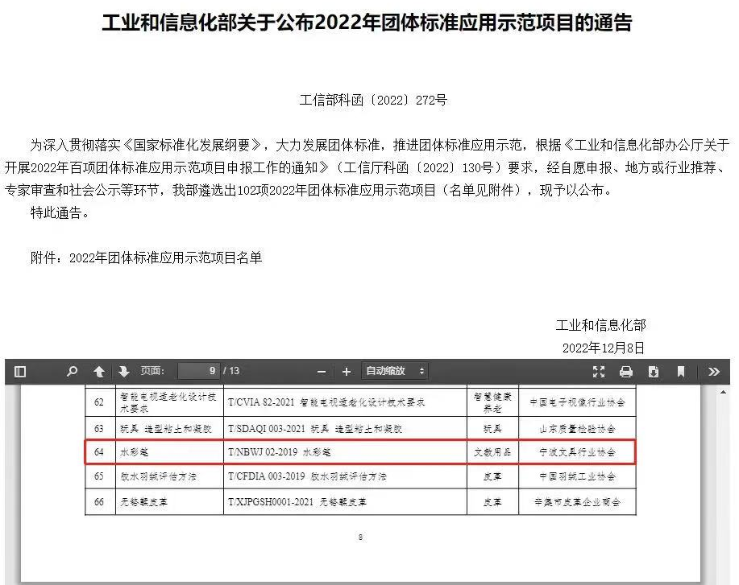
《水彩笔》团体标准被国家工信部肯定，既是鼓励协会持续发展新产品、新业态、新模式，也是鞭策协会持续加强标准化建设。未来，协会将发挥标杆示范作用,将标准化建设作为“增品种、提品质、创品牌”的重要举措，持续深化宁波文具产业高质量发展。

岁寒情暖 会员有爱 我们在路上
年终岁尾，春节将至。随着疫情防控形势的持续好转，为助企勇夺“开门红”，感谢企业一年来为文具行业所作的积极贡献和对协会工作的大力支持，2023年伊始，宁波文具行业协会秘书长俞勇锋带队，陆续走访了康大、贝发、成路、双同等文具企业，送去了真挚的节日慰问和新年祝福。
协会向企业宣贯了政府助企纾困政策措施，倾听企业心声，特别关心国家防疫政策调整后对企业影响，调研企业生产经营热点、难点问题，提出相关建议，着力助力企业携手共进、抱团发展、稳中求进，奋力书写宁波文具行业发展新篇章。
此次走访还落实了协会五届四次理事会会议议题，征询了产业发展建议和企业个性化需求。
新元肇启，向阳而生。下步，协会将继续加强走访调研，深入了解解决企业需求，积极推动宁波文具产业高质量发展，为宁波全球智造创新之都建设贡献宁波文具产业力量。

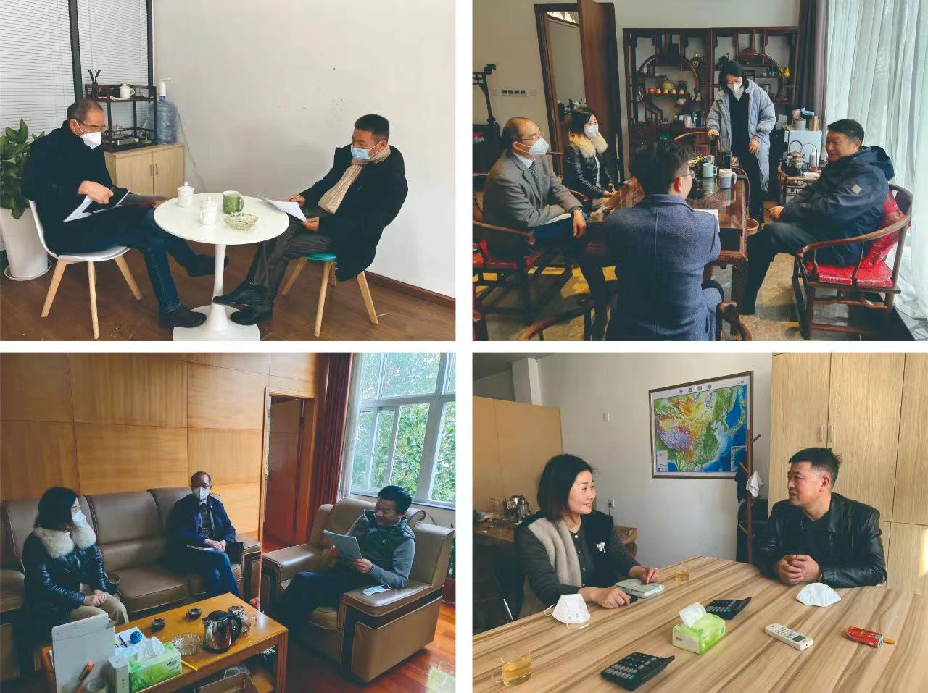

总结促提升 改进谋新篇

——协会秘书处召开总结提升会暨民主生活会
为总结去年工作成效，优化提升今年工作，练好内功提高业务水平，1月9日下午，协会秘书处在会议室召开了2022年工作总结、2023年工作提升专题会暨民主生活会，协会秘书长俞勇锋主持会议，全体人员参加。
协会秘书处人员按岗位职责逐一汇报了2022年度工作，查找问题不足、反思分析原因，提出了2023年改进措施和工作计划，为协会工作规范健康发展奠定了良好基础。
会上进行了民主评议，通过自评、互评，评选出了年度优秀员工，增强了协会的凝聚力和战斗力。
俞勇锋希望大家以总结提升会为契机，情同与共、携手共进、向阳而生，快乐工作、健康生活，力争2023年协会秘书处工作再上新台阶。
协会副理事长汪勇强调，因为协会秘书处齐心协力才取得了2022年成功，希望每位同志不断进取、永不退缩，发扬和谐互助团结合作精神，把协会秘书处真正打造成上下协同、目标一致的命运共同体。

党 建 引 领

协会党支部召开2022年度党员大会
为旧历添跋，为新年作序，评选优秀，携手向阳。
2023年1月6日中午，宁波文具行业协会党支部（和丰联合第一党支部）在宁波文具行业协会会议室召开2022年度党员大会。党支部书记、宁波文具行业协会秘书长俞勇锋主持会议，支部党员和流动党员共8人参加会议。
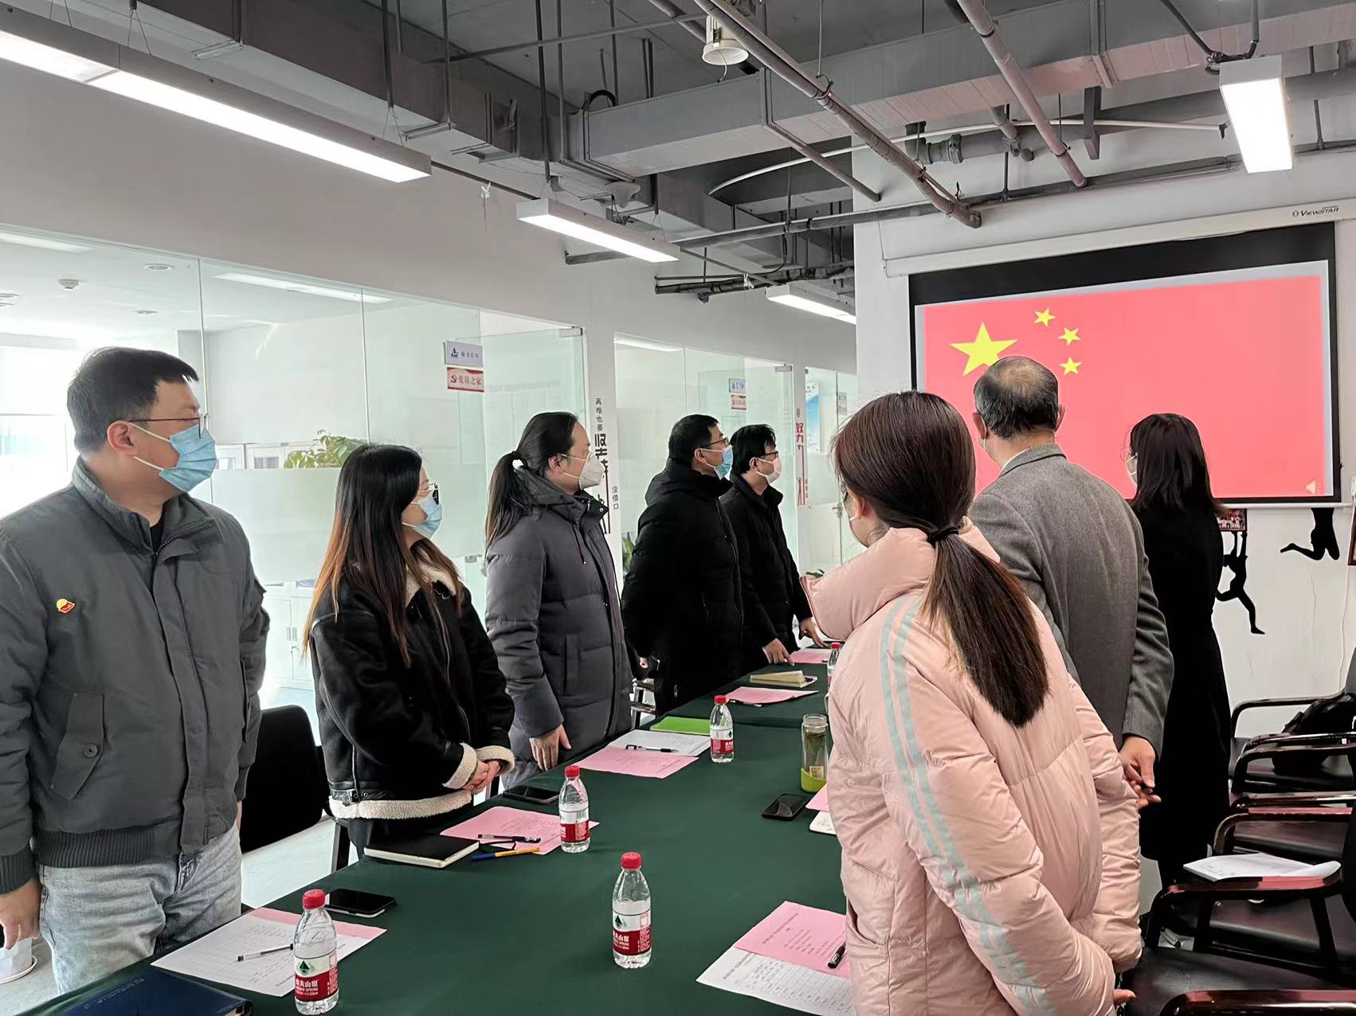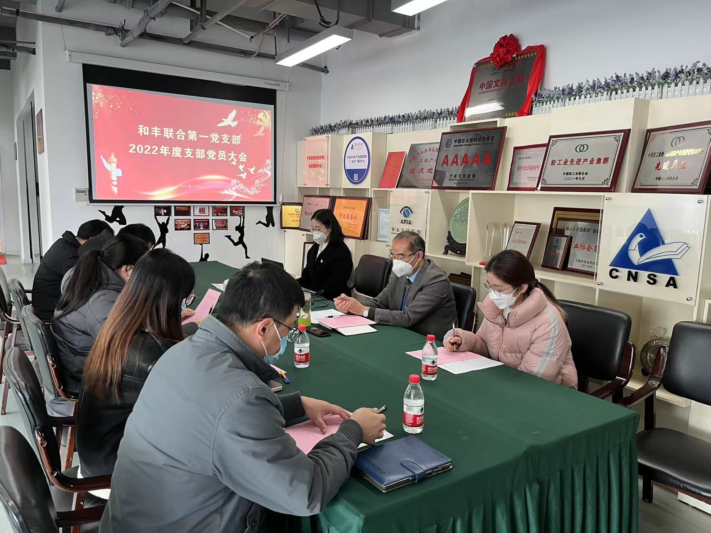
大会在庄严的国歌声中拉开帷幕。
俞勇锋首先以“聆听新年贺词 逐梦2023——集中学习习总书记重要讲话和贺词贺信精神”上了一堂“微党课”。在集中观看了视频后，他表示习总书记的新年贺词温暖有力、直抵人心，提振士气、充满希望，2023年,我们要向阳而行，追求远大目标，实现价值梦想。
党支部干事、宁波文具行业协会办公室主任韩薇向大会作工作报告，从聚焦组织建设、聚焦思想建设、聚焦党风党纪、聚焦作用发挥等方面汇报了2022年度党建工作，就“引进来、走出去、活起来”三步工作方法,让联合一党支部建设“亮起来、实起来、深起来”,提出了2023年主要工作计划。
会上，开展了2022年度锋领考评暨民主评议党员，与会党员按照《党员锋领指数考评表》标准逐条自评、互评，然后经测评推选韩薇（宁波文具行业协会）、邵温锚（宁波黑蚁工业设计有限公司）两位同志为优秀党员，支部其他党员均被评为合格党员。
会上，俞勇锋总结寄语，希望各位党员强化党员意识，在履行职责、奉献社会等方面多做贡献，比学赶超、争当先进。同时，祝大家新年快乐，事业有成，阖家欢乐！
2023年，站在新的历史起点上，宁波文具行业协会党支部（和丰联合第一党支部）将继续认真学习贯彻党的二十大精神，以党建促进所在单位建设发展，团结带领全体党员踔厉奋发、笃行不怠，走好高质量发展之路。
政 策 提 示

政府全力助力企业高质量发展
为鼓励和扶持企业智能发展、创新发展、品牌发展、协同发展、绿色发展和稳健发展，鼓励企业开展专业市场配载和产业链、供应链、生态链建设，促进产业转型升级，助推社会经济高质量发展，政府相继出台了一系列政策。协会为帮助企业查找、用足、用好政策，在历期简报中已刊登了政策导向、政策提示、政策解读193项。
本期简报又整理增加了部分政策提示，详见协会网站（www.cnnbsa.com）政策法规栏及微信公众号等：
- 【最新政策】宁波市经济和信息化局 关于印发宁波市“十链百场千企”拓市场行动方案的通知
为全面贯彻落实党的二十大精神和中央、省、市经济工作会议的决策部署，聚焦“246+”产业集群和十大标志性产业链培育、着力提升产业链供应链安全稳定，聚焦供给侧和需求侧对接、着力提升产业链供应链的本地化配套水平，聚焦政府引导和企业诉求相统一、充分发挥市场在资源配置中的决定性作用、同时更好地发挥政府作用，进一步扩需求、促循环、助企业、强信心、稳增长，加力振作工业经济，特制定本行动方案。具体详见：
http://www.cnnbsa.com/index.php?m=content&c=index&a=show&catid=13&id=23605
- 【补贴申报】宁波市经济和信息化局关于开展国产化装备更新改造奖励申报工作的通知
根据《关于工业冲刺四季度勇夺“开门红”和稳产提质的若干意见实施细则》（甬制造业办[2022]25号）中“支持企业加大国产装备改造”条款精神，决定开展国产化装备更新改造奖励申报工作。申报对象为宁波市行政区域内依法注册登记、具有独立法人资格的工业企业。申报截止时间为2023年8月1日。通知详见：
http://www.cnnbsa.com/index.php?m=content&c=index&a=show&catid=13&id=23606
- 【最新政策】宁波市应急管理局关于开展企业安全生产标准化建设提升工程三年行动的通知
为进一步巩固全市安全生产标准化建设取得的成效，强化安全生产基础建设，推动全市企业安全生产标准化管理，提升本质安全水平，有效防范各类生产安全事故的发生，促进全市安全生产形势持续稳定好转，经研究，决定在全市开展企业安全生产标准化建设提升工程三年行动。通知详见：
http://www.cnnbsa.com/index.php?m=content&c=index&a=show&catid=13&id=23608
预 警 专 栏
欧盟委员会非食品类快速预警系统（RAPEX）第1周（节选）
日前，欧盟非食品类快速预警系统（RAPEX）发布了2023年第1周通报，通报总数为20例。其中，针对中国输欧产品10例（不包括对中国香港特别行政区和中国台湾地区的通报），占本期欧盟通报总数的50%。现摘译如下：
预警  编号 | 通报国 | 危险类型 | 产品名称 | 品牌 | 违反法规 | 产品缺陷 | 通报国措施
A12/00009/23 | 瑞典 | 人身损伤 | 儿童高脚椅 | Jollyroom | 欧盟通用产品安全指令 | 该产品的结构使得高脚椅的座椅滑开并脱落。儿童可能会从椅子上摔落，导致受伤。 | 召回
A12/00010/23 | 意大利 | 化学危害，窒息，听力受损 | 塑料玩偶 | 未知 | 欧盟REACH法规 | 该产品的塑料材质中含有过量浓度的邻苯二甲酸二（2-乙基己基）酯（DEHP）（按重量计测量值高达54.26%）。该类邻苯二甲酸酯可能会损害儿童的健康，可能会对他们的生殖系统造成损害。 | 禁止销售及其他相关措施
A12/00015/23 | 波兰 | 窒息 | 益智游戏垫 | ADAR | 欧盟玩具安全指令；EN 71-1 | 垫子上有易拆卸的小部件。儿童可能会将其误食，有造成其窒息的风险。 | 退市；向消费者发出警告
A12/00012/23 | 波兰 | 窒息 | 塑料玩具 | Madej | 欧盟玩具安全指令；EN 71-1 | 小零件（奶嘴和奶瓶架）易从玩具上脱落。此外，塑料瓶可能易碎并产生小零件。儿童可能会将其误食，有造成其窒息的风险。 | 退市；向消费者发出警告
A12/00011/23 | 波兰 | 化学危害 | 塑料玩具套装 | 未知 | 欧盟REACH法规 | 该玩具含有过量的邻苯二甲酸二（2-乙基己基）酯（DEHP）和邻苯二甲酸二丁酯（DBP）（按重量计测量值分别为0.57%和3.19%）。该类邻苯二甲酸酯可能会损害儿童的健康，可能会对其生殖系统造成损害。 | 退市；销毁；向消费者发出警告
A12/00013/23 | 波兰 | 化学危害 | 塑料球 | BIGTOYS | 欧盟REACH法规 | 玩具含有过量的邻苯二甲酸二异丁酯（DIBP）（测量值高达36%）。该类邻苯二甲酸酯可能会损害儿童的健康，可能会对他们的生殖系统造成损害。 | 退市；销毁；向消费者发出警告
A12/00016/23 | 波兰 | 窒息 | 塑料玩具 | BIGTOYS | 欧盟玩具安全指令；EN 71-1 | 小零件（轮子、带轮轴的轮子和塑料手柄）可能易从玩具上脱落。儿童可能会将其误食，有造成其窒息的风险。 | 退市；向消费者发出警告
（编译自：欧盟委员会非食品类快速预警系统（RAPEX））
加拿大对中国产活动玩具桌实施召回
2022年12月22日，加拿大卫生部宣布对中国产活动玩具桌实施召回。
此次召回产品为Janod Sweet Cocoon活动玩具桌，商品编号为J04402，批号如下：10615/J04402/032021、10887/J04402/082021和11107/J04402/122021。产品由木头制成，颜色柔和，包含圆环上的车辆、齿轮、彩色形状和螺旋形算盘。
产品包含一个由绳索固定的金属铃铛，若多次自行打开，铃铛会从绳索上脱落，有造成窒息的危险。
此次召回的产品于2021年10月-2022年11月在加拿大销售，售出约1029件。
截至2022年12月15日，未有事故或人员伤亡报告。
加拿大卫生部建议立即停止使用该产品，并联系购买该产品的零售商以获取更多说明。

品牌指导服务站专栏
商标案例资讯
1.超出核定范围使用注册商标不具有合法性
近日，上海知识产权法院对单车恋人公司诉上海骑呗公司、浙江骑呗公司侵害商标权及不正当竞争纠纷上诉案作出驳回上诉，维持原判的二审判决。
单车恋人公司系第25001528号“骑呗”注册商标的专用权人。该公司发现上海骑呗公司在经营推广和企业字号中使用“骑呗”标识，该行为构成商标侵权与不正当竞争。浙江骑呗公司是上海骑呗公司的唯一股东。因此，单车恋人公司诉至法院，请求判令上海骑呗公司停止侵害及不正当竞争行为，赔偿经济损失、合理费用共计105万余元，浙江骑呗公司承担连带赔偿责任。
一审法院经审理认为，上海骑呗公司对“骑呗”标识的使用超出其商标核定使用的服务类别，落入了单车恋人公司“骑呗”商标核定使用的“金融信息、金融贷款服务”中，应承担停止侵害、赔偿损失的民事责任。单车恋人公司提交的证据尚不足以证明“骑呗”标识于上海骑呗公司成立时已具有一定知名度及上海骑呗公司具有攀附商标商誉的故意，也不足以引起相关公众的混淆误认。同时，上海骑呗公司同样作为“骑呗”标识的注册商标权利人，将自己的注册商标用作企业字号合情合理，不构成不正当竞争。一审法院判决上海骑呗公司停止侵害，并与浙江骑呗公司共同赔偿经济损失、合理费用共计13,000元。单车恋人公司不服一审判决，提起上诉。
上海知识产权法院经审理后认为，本案中，上海骑呗公司该行为构成商标侵权，不构成不正当竞争。关于赔偿问题，我国《商标法》规定的三年不使用抗辩中的“此前三年”，主要是为了明确商标权人应当在侵权行为发生或者起诉前三年内实际进行了商标使用。本案中，根据在案证据，单车恋人公司能够证明其在商标注册后实际使用了商标，因此，一审法院认定上海骑呗公司、浙江骑呗公司应当承担赔偿责任并无不当。据此，二审判决驳回上诉，维持原判。（来源：上海知识产权法院）

2.在儿童牙刷上使用“晨光”标识构成侵权，法院一审判决全额支持晨光公司赔偿诉请求
近日，上海知识产权法院依法审理原告上海晨光文具股份有限公司（以下简称“晨光公司”）诉被告倍加洁厂、周某鹏侵害商标权纠纷案，认定“晨光”商标为驰名商标，并一审判决全额支持晨光公司诉讼请求。
晨光公司发现，周某鹏未经许可在某电商平台上销售的儿童电动牙刷使用了“晨光”标识，周某鹏还在社交平台、电商平台店铺页面中使用上述标识进行宣传。倍加洁厂系电动牙刷的生产商，该厂生产的被诉侵权商品在多家网络平台店铺亦有销售。
上海知识产权法院经审理后认为，晨光公司主张驰名的商标“晨光”被核定使用的商品类别为第16类的笔、文具等商品，而被诉侵权商品为儿童牙刷。两者商品类别既不相同也不类似，故有必要对该商标是否驰名作出判定。
商标经过晨光公司持续宣传和广泛使用，已经具有极高的知名度和市场声誉，应被认定为驰名商标。将被诉侵权标识“晨光”与晨光公司商标相比较，两者组成要素、组合方式几乎相同，字母和文字的读音也相同，仅在连接“M”“G”的方式上略有不同，这种细微的改动带来的视觉效果差别并不大，故两商标构成近似。
晨光公司商标主要用于笔等文具商品，少年儿童是主要的消费群体。被告商品系儿童牙刷，面向的消费群体也是少年儿童，故两者消费群体有重合。倍加洁厂将与晨光公司商标近似的标识用于儿童使用的牙刷商品，易造成相关公众的混淆，误以为系晨光公司商标商品或与晨光公司有关联关系的商品，其行为构成对晨光公司注册商标专用权的侵害，应当承担相应的侵权责任。根据晨光公司商标的知名度、倍加洁厂与周某鹏侵权故意、侵权持续时间、侵权范围等因素，法院遂作出全额支持原告诉讼请求的一审判决。（来源：上海知识产权法院）

3.2022年我国驳回恶意抢注商标3192件
近年来，我国开展打击恶意抢注商标专项行动，维护知识产权市场秩序，成果显著。
在2022年里，国家知识产权局继续保持打击恶意抢注商标行为的高压态势，全年快速驳回“冰墩墩”“拉伊卜”等恶意抢注商标3192件，对涉嫌恶意囤积的3522件商标进行转让限制，依职权宣告无效商标2629件，向地方转办涉嫌商标恶意注册申请和重大不良影响案件线索110条，持续释放从严信号，行业环境不断向好。（来源：中国市场监管报）

本月会员服务日情况
*因企业需求，帮助企业对接跨境电商平台。
*因企业需求，帮助企业对接联系相关资源。
*因企业需求，帮助企业进行产业链对接。
*因企业需求，组织企业参加品牌服务相关活动。
*因企业需求，帮助企业提供品牌咨询相关服务。
*因企业需求，帮助企业对接设计资源。

简讯14则
- 1月5日，协会召开五届三次监事会通讯会议。
- 1月11日，协会组织康大、贝发、得力等多家企业共同参加了市市场监管局主办的2023年度宁波市“品字标”对标培育企业能力提升培训班(第一期）。
- 1月12日下午，协会秘书长俞勇锋应邀参加了由市经信局、市财政局、市国资委、市政务办联合主办的“十链百场千企”拓市场行动启动会暨首场政府国企采购对接活动。
- 1月13日，为大力推动轻工业数字化转型进程，根据中国轻工业信息中心要求，协会印发通知组织企业申报2022年度中国轻工业数字化转型创新成果。
- 根据市经信局《关于开展消费品促销活动专项政策申报备案相关工作的通知》精神，策划活动方案、填报备案表，并组织“大优强”培育企业参加。
- 根据市科协要求，完成市科协党组民主生活会征求意见回复工作；完成年度绩效考核材料整理工作。
- 做好宁波市文具产业质量基础“一站式”服务平台的工作任务；组织企业填写企业问卷，并填报运行管理机构调查问卷。
- 根据市贸促会要求，组织企业填报《国际海洋经济与海商事服务论坛专题调研报告》课题问卷。
- 根据市对口支援和区域合作局要求，完成协会简介等材料上报工作。
- 按项目计划继续做好《桌面清洁器》团标标准监督与辅导工作。
- 协会与相关机构洽谈协会成立二十周年宣传画册、宣传片制作工作。
- 完成2022年12月份预警专刊编发工作，做好了文具行业2022年度经济运行数据收集、统计工作。
- 做好春节会长祝贺视频、春节贺卡制作工作。并于新春节来临之际，向协会领导、政府部门负责同志发送节日祝福，向协会及亚太联盟各大微信平台、兄弟协会秘书长赠送协会节日贺卡。
- 本月信息编发如下：协会动态5条、企业新闻4条、行业资讯30条、会员动态4条、预警信息15条、通知公告3条、展会信息3条、文具科普知识8条、文具产品标准化专栏4条、政策法规4条、工作周报4条，共计84条。报送市科协稿件4篇、科创中国平台4篇、市民政局稿件4篇、市贸促会2篇和市经信局行业协会管理平台稿件4篇。
2023年2月份主要工作计划
- 持续开展“走企业、听心声、送服务、促发展”系列活动，调研企业需求，传达政府政策，促进行业发展。
- 继续筹备协会成立20周年系列活动，做好协会成立二十周年宣传片、画册制作工作。
- 召开专题会议研究落实各政府购买服务项目。
- 策划筹备第20届国际（宁波）文具礼品博览会同期活动。
- 策划筹备宁波文具“甬尚优品”直销行促销活动。
- 继续组织做好《桌面清洁器》团体标准的推广实施工作。
- 启动2023年爱心助学相关工作。
- 做好2023年“德国法兰克福春季国际消费品展Ambiente”、“中国（宁海）国际文具产业博览会”等各大文具专业展会参展宣传和组织工作。
- 继续组织发动企业申报2022年度中国轻工业数字化转型创新成果、2022宁波品牌“双评选活动”等荣誉。
- 做好宁波文具产业标准联盟2022年度工作总结和2023年工作计划。
- 完成“中国文具之都·宁波”创二代菁英联盟的2022年度工作总结和2023年工作计划。
- 调研编报2022年度宁波文具行业经济运行分析报告。
- 编发宁波文具行业协会2023年1月份预警信息专刊、每周预警信息快报、文具商标预警提示。
- 启动协会2022年档案整理工作。
- 继续宁波文具行业中小企业公共服务平台、宁波市对外贸易预警点等10余个平台作用，服务企业，推进行业发展。

生日祝福
2月份生日的企业家：

宁波英莱达集团有限公司董事长、宁波文具行业协会副理事长 王志峰
宁波赛龙进出口有限公司总经理、宁波文具行业协会副理事长 章吉龙
宁波银行股份有限公司四明支行行长、宁波文具行业协会副理事长 胡微玮
慈溪市观海卫登峰笔业总经理 韩竖峰
余姚富金文具礼品有限公司 李华群
宁波祥荣国际贸易有限公司总经理 王希文
慈溪以琳文具制造有限公司董事长 魏金来
余姚市文博制笔有限公司总经理 黄镇方
宁波市北仑区达飞文体用品有限公司总经理 周文君
宁波腾云文具有限公司总经理 叶明华
余姚市成功文具制造有限公司总经理 周新潮
慈溪市森茂制笔厂总经理 柴志民
宁波华拓文化用品有限公司总经理 胡 杰
宁波市金麒画材有限公司 林佳麒

祝以上十四位老总生日快乐、健康如意！
（注：由于统计尚未结束，生日名单可能有遗漏，敬请谅解！）

办公地址：宁波市江东北路375号和丰创意广场丰庭楼14F1401室
邮政编码：315042
联系电话：0574-56786777、87123208 邮 箱：wenjuxiehui@163.com
公众号：宁波文具行业协会 官 网：www.cnnbsa.com
